Мониторинг выявления и устройства детей-сирот и детей, оставшихся без попечения родителей, на территории Кольского района
в 2016 году

В 2016 году на территории района проживает 7590 детей, что на 0,7% больше в равнении с 2015 годом. Сохраняется положительная динамика сокращения общей численности детей-сирот и детей, оставшихся без попечения родителей.
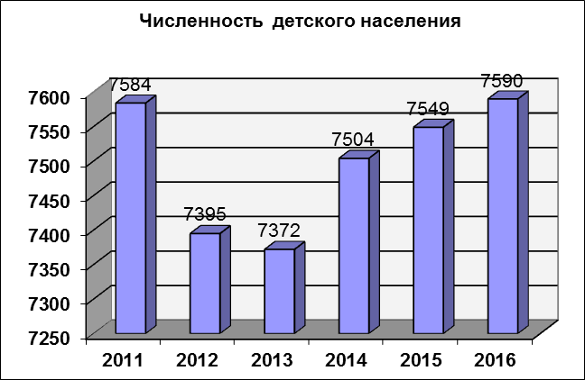
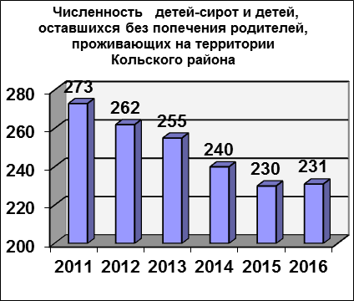
По состоянию на 01.01.2017 года общая численность детей-сирот и детей, оставшихся без попечения родителей, составляет 231 человек, что соответствует уровню 2015 года (230чел.) и на 4 % меньше, чем в 2014 году.
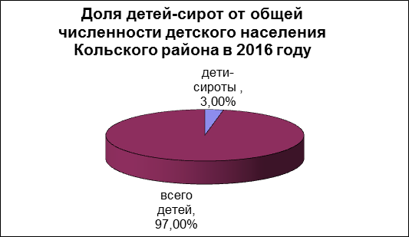
Доля детей-сирот и детей, оставшихся без попечения родителей, составляет 3,0% от общей численности детского населения, что меньше на 0,1% в сравнении с 2015 годом.

За 2016 год на территории Кольского района было выявлено 16 детей, оставшихся без попечения родителей, что больше на 23% в сравнении с 2015 годом (13 чел.), но меньше на 30% в сравнении с 2013 годом (23 чел).

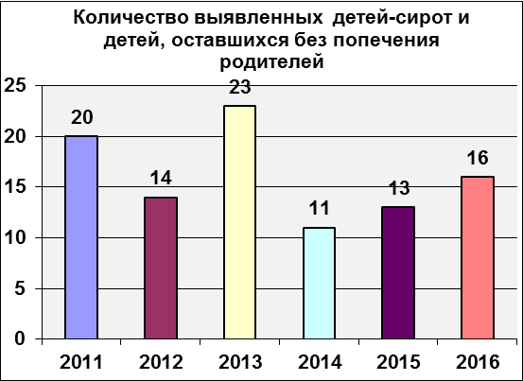
Из общего числа выявленных детей: 37% - дети в возрасте от 0 до 7 лет, 63% - старше 7 лет. Анализ детей, по которым дети остались без попечения родителей, показал, что у 56% детей – родители лишены родительских прав, у 25% - родители умерли, у 19% - родители находятся в местах лишения свободы.

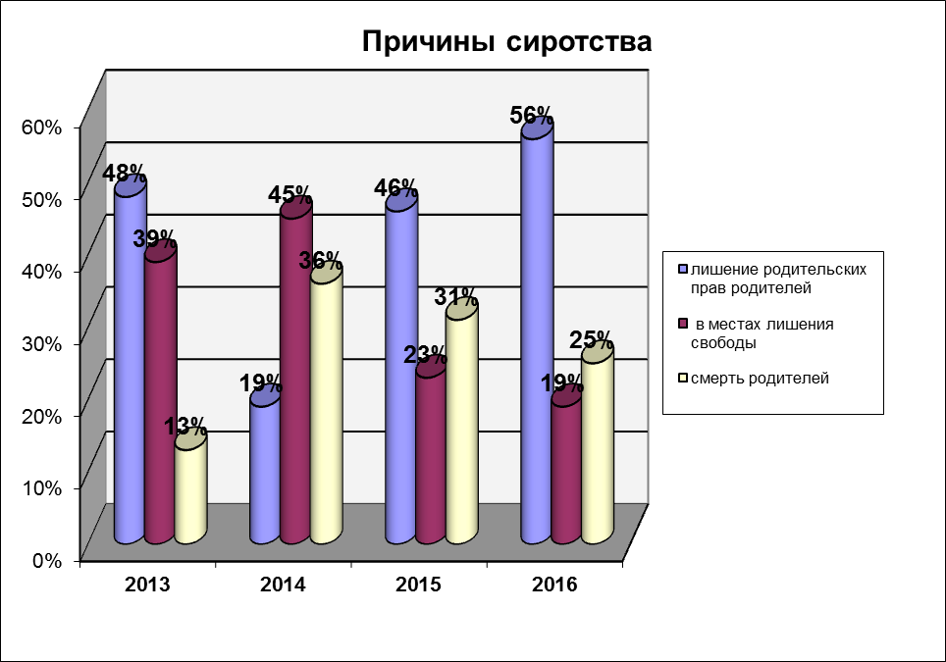
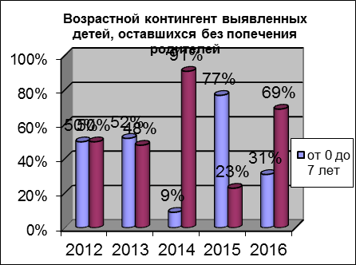

В 2016 году 93,8% (15 чел. из 16) из числа выявленных детей, т.е. большая часть, были устроены на воспитание в семьи (2015г. – 92%), 1 подросток устроен в организацию профессионального образования.
Из 231ребенка, относящегося к категории детей-сирот и детей, оставшихся без попечения родителей, проживающих на территории района: находятся на воспитании в семьях граждан – 176 детей (76%) что больше на 2% в сравнении с 2016 годом, в организациях для детей-сирот и детей, оставшихся без попечения родителей – 55 детей (24%).
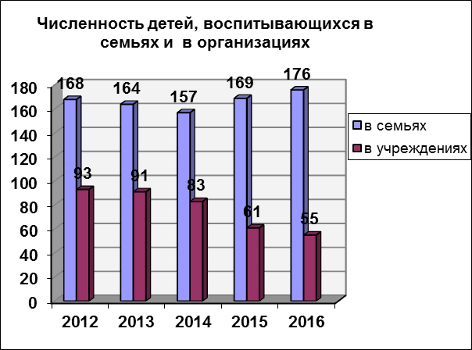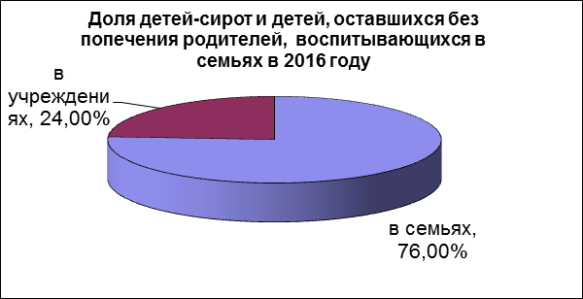

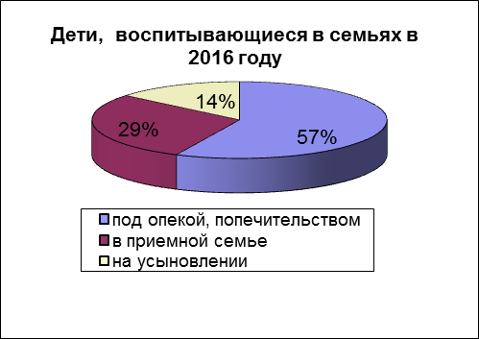
Из 176 детей, воспитывающихся в семьях:
- находятся под опекой (попечительством) –– 101ребенок -57%;
- воспитываются в приемной семье – 50 детей - 29%;
- находятся на усыновлении – 25 детей - 14%.

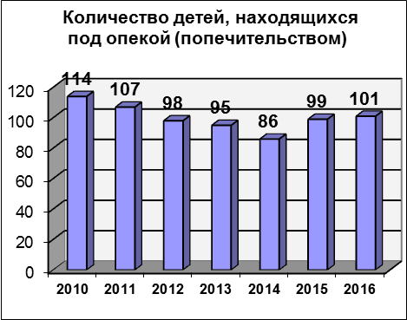
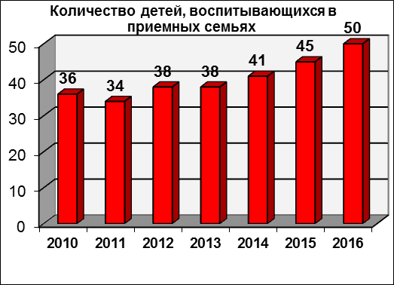 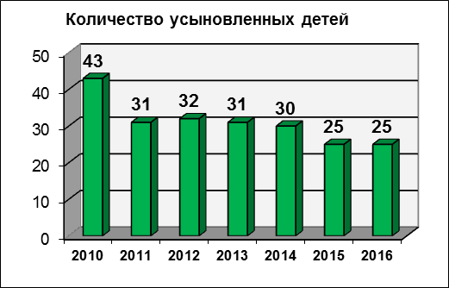
В 2016 году на воспитание в семьи устроен 31 ребенок, что практически соответствует уровню 2015 года (33 ребенка) и на 47% больше чем в 2014 году – 21 чел.
Из общего количества детей, устроенных на семейные формы устройства, переданы под опеку- 18 ребенка, в приемную семью – 13 детей.
Общее количество детей, переданных на воспитание в семьи, к количеству выявленных детей, в 2016 году составляет 193 % (выявлено - 16 детей, устроены на воспитание в семьи – 31 детей), что выше областного показателя.
45% детей (14 детей из 31), были переданы на воспитание в семьи из организаций для детей-сирот и детей, оставшихся без попечения родителей:
- из ГОБУ МЦПД «Журавушка» -11 чел., ГОБОУ Минькинская КШИ – 2 чел., ГОБОУ Кильдинская КШИ - 1 чел.,
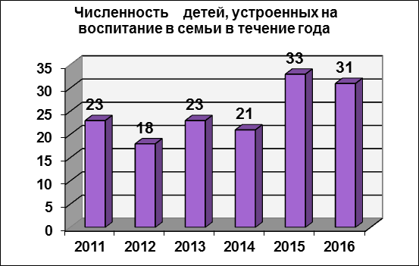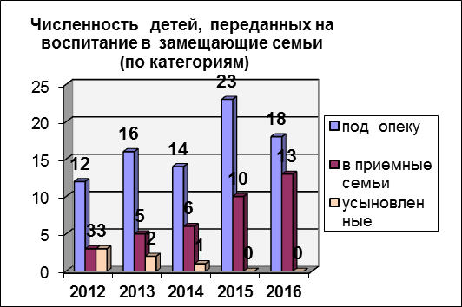

Количество кандидатов в замещающие родители, поставленных на учет в Управлении образования, в 2016 году составило 28 человек, из них: кандидатов в опекуны -13, в приемные родители – 14, в усыновители – 1.
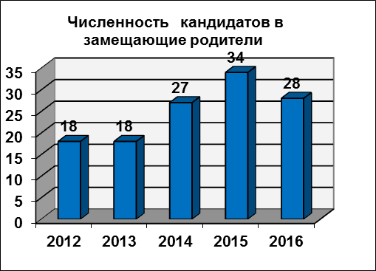
32% (9 кандидатов) это граждане, проживающие за пределами территории Кольского района. 19 кандидатов (68%) приживают на территории Кольского района. 26 кандидатов в течение года сняты с учета в связи с принятием в семью ребенка или детей.

